Запускать надо с VSCode используя LiveServer

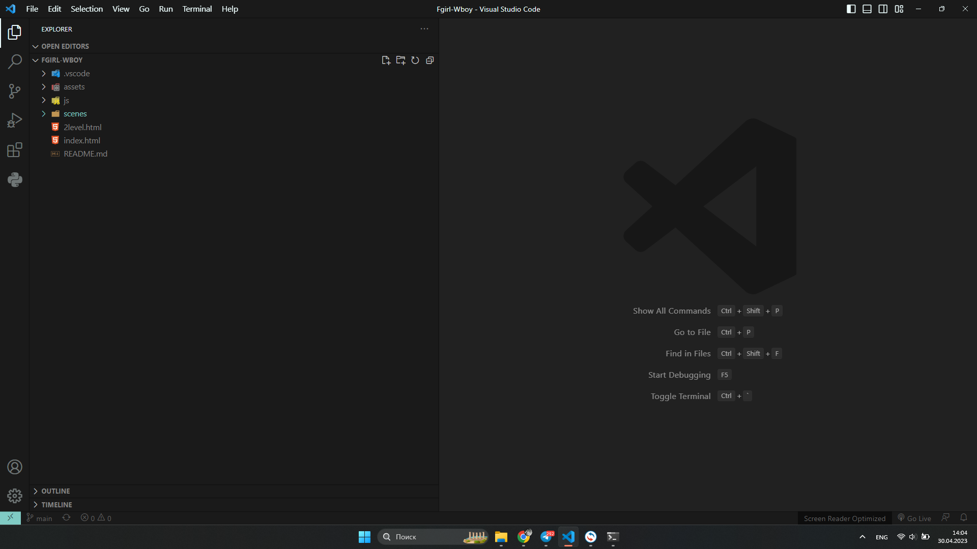

Здесь у нас есть 2 html файла. index.html это первая карта 2level.html это вторая

Кликаете по любому html файлу правой кнопкой мыши и нажимаете на Open With Live Server

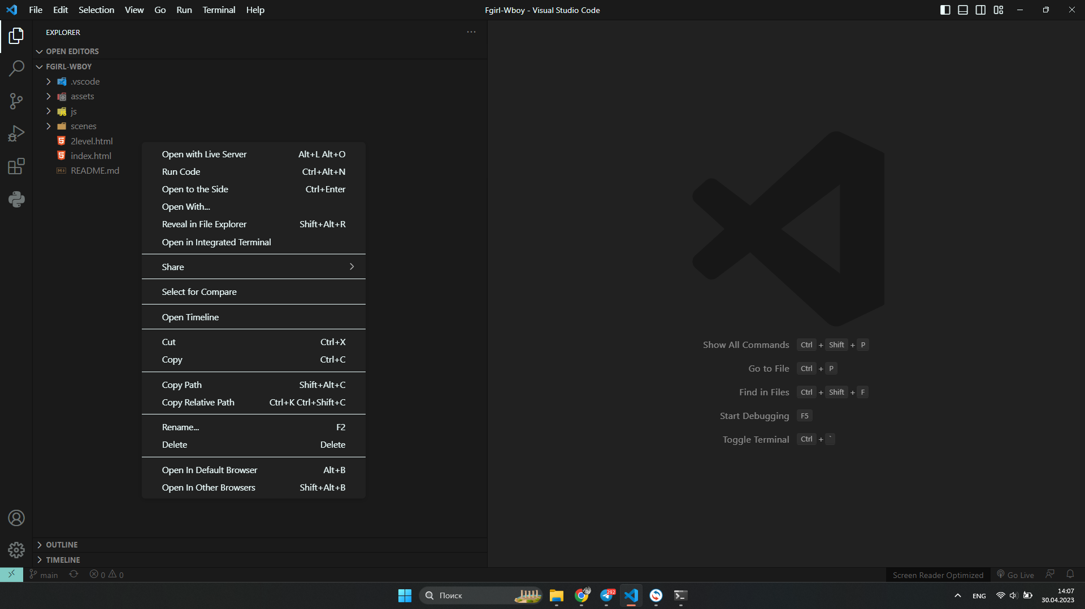

и у вас открывается сама игра с браузера

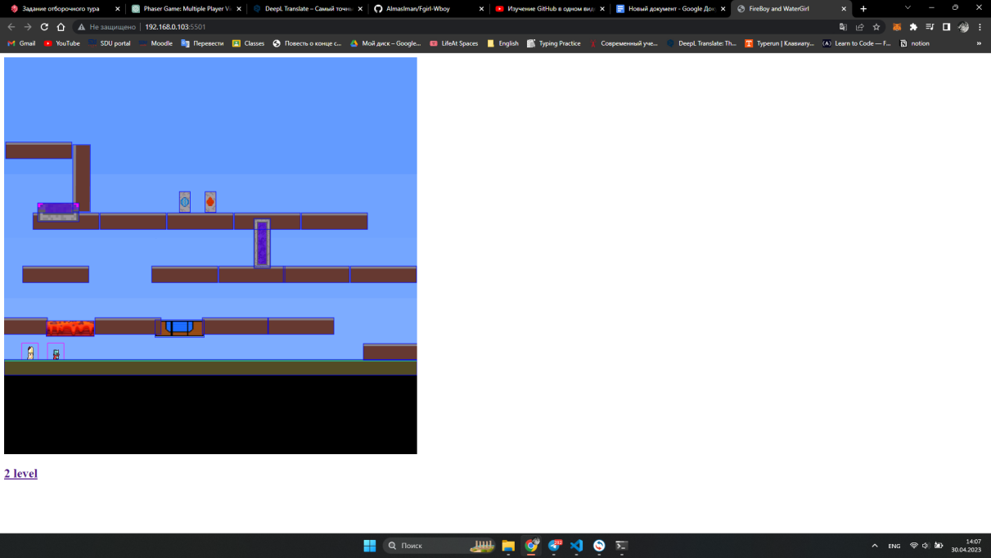

в самом низу ссылка на следующий уровень.

**NOTE:**

У меня там проблемы с аудио

когда персонаж умирает то игра перезапускается, но музыка не останавливается и с каждой смертю аудио накладывается поверх другого.

(изменено) я удалил аудио

А еще надеюсь с визуалная часть не так важна(так как у меня она совсем не похожа на огонь и воду, но механика одинаковая)

синий рыцарт у нас в роле воды (так как я не нашел самих персонажей, ну то есть нашел но они не подходили по формату)

и белый святой отец у нас в роле огня.

Там есть функция когда персонж доходит до двери то на консоли браузера выходит сообшения с поздравлением о прохождений уровня

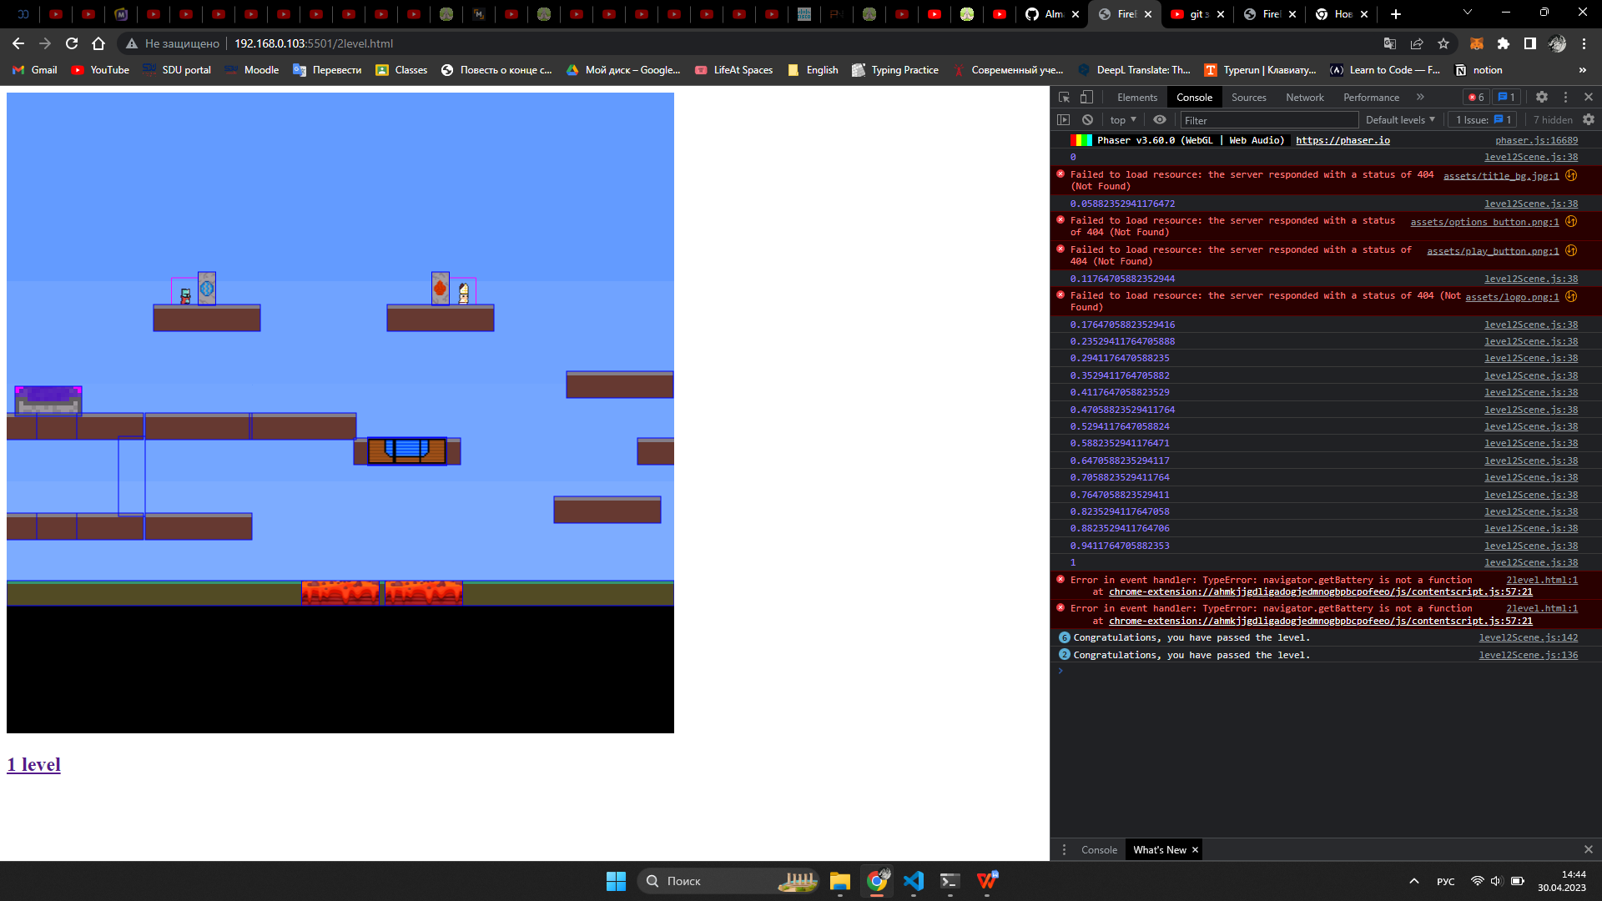

На этом все *^____^*